Vorläufige Planung

Samstag, 17.4.2010
Name | Zeit | Inhalt | Sozialformen und  Lehr-Lernformen | Materialien / Medien | Lernziele
Verena | 9:30 – 10:30 | - Begrüßung  - sich vorstellen  - Spiele (Ball) | Zuerst Lehrergespräch,  dann: Großgruppe im Kreis  SPRECHEN | Floskeln an der Tafel | 1) Jmenuji se…/Jak se jmenuješ/jmenujete?  2) Já jsem z Rakouska.  3) Jak se máš? Mám se…
Marta | 10:30 – 10:50 | Ausspracheübung | Chorleseübung:  - Vorlesen  - Leise mitlesen  - Chorlesen  LESEN | K.J. Erben: Byl jeden domeček,  Kärtchen mit Wort aus dem Gedicht für jeden TN | Gefühl für die Sprache bekommen;  Sprachmelodie;  Buchstaben: diakritische Zeichen lesen können
 | 10:50-11:10 | PAUSE
Judith | 11:10-12:00 | Nákupy:  - Kärtchen mit Vokabeln den Gegenständen zuordnen (leise lesen; gemeinsam laut sagen)  - Spiel: Was fehlt?  - Gegenstände den Geschäften zuordnen | Einzelarbeit  Spiel in der Gruppe  LESEN /SPRECHEN | Alltagsprodukte  Schilder mit Aufschriften der Geschäftstypen  Kärtchen mit Vokabeln | - Wortschatz: Produkte des Alltags  - To je… /Co je to?  - Geschäftsbezeichnungen lessen  - Globales Verstehen eines Hörtextes
 | 12:00 – 14:00 | MITTAGSPAUSE
Martina | 14:00 – 15:00 | Zahlen: 0-20  - Lied: 1,2,3,4,5, cos to Janku sněd?  - Spiele (Bingo, Obstsalat) | SPRECHEN | Kärtchen mit den Zahlen?  Tafel?  Siehe S. 8 | Die Zahlen von 0-20 aktiv sprechen können
 | 15:00-15:15 | PAUSE
Verena  + Martina | 15:15-16:00 | V restauraci  - Jídelní lístek  - Hörtext | LESEN /SPRECHEN /HÖREN | Siehe Details S. 7 | - Wortschatz: Speisen und Getränke  - Aktiv bestellen und zahlen können  - Mluvite německy? –Tomu nerozuím.
 | 16:00-16:10 | PAUSE
Judith | 16:10-16:25 | Lied: žádnej neví... | SINGEN |  | Aussprache
Judith | 16:25-17:00 | Na nádraží  - Wortschatz  - Hörtext: Bahnhofsdurchsage | LESEN / HÖREN | Siehe S. 13 | - Wortschatz über Reisen  - Durchsagen global verstehen: Zahlen, Orte, Verspätung
 | 17:00-18:00

Sonntag, 18.4.2010
Name | Zeit | Inhalt | Sozialformen und  Lehr-Lernformen | Materialien / Medien | Lernziele
Verena | 9:30 – 10:00 | Wiederholung vom Vortag
Marta | 10:00-11:25 (mit Pause!) | V obchodě:  - Kolik stojí…  - Redewendungen im Geschäft  - Dialog im Geschäft | LESEN /SPRECHEN | Prospekte | 1) Nach Preisen fragen können und verstehen  2) Redewendungen aktiv sprechen und verstehen
Verena | 11:25 – 12:00 | Sehenswürdigkeiten  Memory-Spiel | LESEN /SPRECHEN | Memory-Spiel | 1) Wortschatz üben  2) Wiederholung: Co je to?

Details zur Planung:

Thema: Begrüßung; Vorstellung (Verena)

Zeit | Inhalt | Sozialformen/  Lehr-Lernformen | Materialien / Medien | Lernziele
9.30 – 9.35 | Namenskärtchen anfertigen | KL begrüßen TN, stellen sich mit Namen vor | KL teilen Klebeetiketten & Stifte aus, TN schreiben ihren Namen auf Etiketten & kleben sie an ihre Kleidung | KL können sich die Namen der TN bereits am Anfang des Kurses einprägen
9.35 – 9.55 | KL erklärt, wie man sich vorstellt, nach dem Namen seines Gegenübers fragt sowie ausdrückt, dass man über das Zusammentreffen erfreut ist:  Jmenuju se ….  Jak se jmenuješ?/Jak se jmenujete?  Těší mě! – Mě taky!  Odkud jsi/jste? - Já jsem z Rakouska.  KL erklärt, wie man nach dem Namen einer anderen Person fragt; zeigt auf Person & fragt:  Kde je to? To je (pan, paní) … | Gruppenarbeit (TN werfen sich Ball zu) | KL schreibt Redewendungen an die Tafel  KL wirft als erstes, TN wirft weiteren TN Ball zu – wird fortgesetzt bis alle TN einmal dran waren | TN können  - ihren Namen nennen & nach dem Namen anderer fragen  - sagen, dass sie sich über das Kennenlernen freuen  - sagen woher sie kommen & andere danach fragen
9.55 – 10.15- | KL fragt TN, ob sie bereits Grußformeln im Tschechischen kennen  KL erarbeitet gemeinsam mit TN Redewendungen (Dobrý den, Dobré ráno, Dobrý večer, Ahoj…)& hält sie an der Tafel fest → TN können Redewendungen in Deutsch einwerfen, die KL übersetzen | Gruppenarbeit | KL schreibt Redewendungen an die Tafel  Kurzdialoge mit Bildern verbinden  (L.Holá Czech Express S.9) | TN können einander formell/informell begrüßen
10.15 – 10.30 | KL erklärt TN mit welcher Frage man sich nach dem Befinden anderer erkundigt:  Jak se máš/máte?  KL lädt TN Zuordnung in Partnerarbeit zu versuchen. Anschließend gemeinsame Kontrolle.  Mám se špatně. Jde to. … | Partnerarbeit | KL teilt Arbeitsblätter mit Smileys aus (☺,😐, ☹) und TN versuchen Redewendungen richtig zuzuordnen  KL kontrolliert gemeinsam mit TN  TN führen einen kurzen Dialog, sie üben sich zu begrüßen und nach dem Befinden zu erkundigen | TN können sagen, wie sie sich fühlen und sich nach dem Befinden anderer erkundigen

Thema: Ausspracheübung - Das Gedicht lesen (Marta)

Benötigte Materialien:
- Gedicht auf Kopien
Zeit | Inhalt | Sozialformen/  Lehr-Lernformen | Materialien / Medien | Lernziele
10.30 –10.50 | Ausspracheübung, tschechisches Gedicht | Chorleseübung:  - Vorlesen  - Leisemitlesen  - Chorlesen | K.J.Erben: Byl jednou jeden domeček | Gefühl für die Sprache bekommen;  Sprachmelodie;  Buchstaben: diakritische Zeichen lesen können
- Kärtchen mit den einzelnen Wörtern

- KN liest das Gedicht laut vor, die TN hören zu und verfolgen das Gedicht auf dem Blatt Papier. Dann haben sie Zeit es für sich selbst zu lesen ( auch die übersetzte Version)
- TN lesen leise zusammen mit dem KN
- Diakritik erklären (č, š, ř, ž,......á, í, é, ó, ú, ů)
- Jeder TN bekommt eine Karte mit einem Wort (domeček, stoleček.....). Wer hat das erste Wort, der beginnt zu lesen, andere lesen dann mit ihm (seit „ihrem“ Wort). Am Ende lesen das Gedicht alle.

Thema: NÁKUPY – Einkäufe (Judith)

- Lernziele dieses Abschnitts:
  - Wortschatz: Produkte des Alltags aktiv benennen können
  - To je…/ to není… /Co je to?
  - Geschäftsbezeichnungen lessen
  - Passives Verstehen eines Dialogs zum Thema: Wo kaufe ich was?

- Benötigte Materialien:
-) Gegenstände des täglichen Gebrauchs:
- Mléko, Salám, Sýr, Banán, Cukr, Citron, Jablko, Chléb, rohlík, Maso, Okurka, Víno, Pivo, Čaj ,Limonáda, Minerálka, Džus, Dort, Zmrzlina
- Mýdlo, Šampón, Zubní kartáček, Zubní pasta
- Cigarety, Pohlednice, Známka, Jízdenka, Noviny, Časopis
- Blok, Papír, Tuška, Pero, Sešit, Kniha

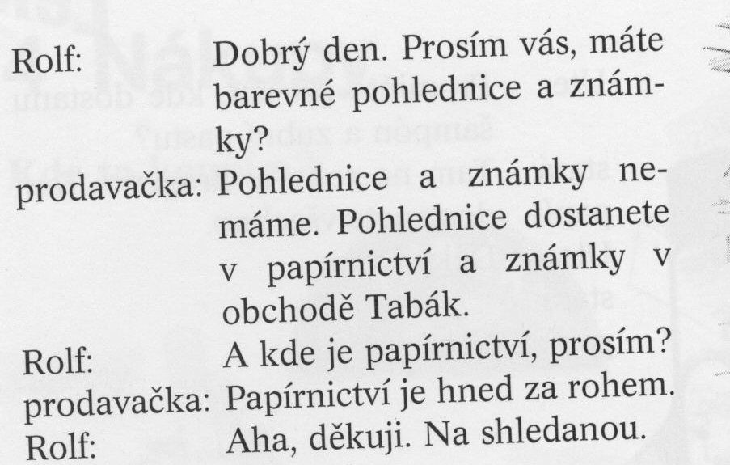
-) Post-its mit den Wörtern zu den Gegenständen -) Dialog:

-) Schilder mit Aufschriften der verschiedenen Geschäftstypen:
Potraviny
Papírnictví
Drogerie
Trafika
(Pekařství, Cukrárna)

Übersetzung 1:
Rolf: Guten Tag. Ich bitte Sie, haben Sie Seife und Zündhölzer?
Verkäuferin: Seife und Zündhölzer haben wir nicht. Seife bekommen Sie in der Drogerie und Zündhölzer im Tabak-Geschäft.
Rolf: Und wo ist die Drogerie, bitte?
Verkäuferin: Die Drogerie ist gleich um die Ecke.
Rolf: Aha, danke. Auf Wiedersehen.

Übersetzung 2:
Rolf: Guten Tag. Ich bitte Sie, haben Sie farbige Ansichtskarten und Marken?
Verkäuferin: Ansichtskarten und Marken haben wir nicht. Ansichtskarten bekommen Sie in der Papierhandlung und Marken im Tabak-Geschäft.
Rolf: Und wo ist die Papierhandlung, bitte?
Verkäuferin: Die Papierhandlung ist gleich um die Ecke.
Rolf: Aha, danke. Auf Wiedersehen.

Bringt den Dialog in die richtige Reihenfolge!
___ - Drogerie je hned za rohem.
___ - Dostanete oba v obchodě Tabák.
___ - Děkuji. Na shledanou.
___ - Aha, chci koupit také známky a noviny.
___ - Salám a šampón nemáme. Salám dostanete v potravinách a šampón o v
drogerii.
___ - Dobrý den. Prosím vás, máte salám a šampón?
___ - A kde je drogerie, prosím vás?

- Ablauf:
Die Teilnehmer sitzen im Kreis, ein Tisch steht in der Mitte des Kreises.
- Im ersten Durchgang bekommt jeder Teilnehmer ein (oder mehrere) Post-its mit einem Vokabel aus dem Gebiet der Lebensmittel (linke Spalte oben). Diese sollen zuerst leise gelesen werden, im Anschluss dann laut der Gruppe vorgelesen werden.
- Nun werden die Gegenstände von den Lehrpersonen auf einem Tisch aufgestellt. Die Teilnehmer versuchen dann, ihre Post-its den richtigen Gegenständen zuzuordnen. Die Kontrolle durch die Lehrpersonen dient gleichzeitig zum gemeinsamen Üben: die Teilnehmer sagen jedes Vokabel laut mit.
- Den Teilnehmern wird die Frage „Co je to?“ (Was ist das?) und die Antwort darauf „To je...“ auf der Tafel vorgestellt, die Post-its werden nochmals abgenommen, neu verteilt und von den Teilnehmern beklebt. Nun nimmt sich jeder Teilnehmner die Gegenstände zu sich und übt mit einem Partner gemeinsam anhand der Gegenstände die Frage und Antworten.
- Die Post-its werden abgenommen und alle Gegenstände zurück auf den Tisch gestellt.
Spiel: Welcher Gegenstand fehlt?
Dazu drehen sich die Teilnehmer um und die Lehrperson lässt jeweils einen Gegenstand verschwinden. Die Teilnehmner drehen sich wieder um und müssen erraten, was fehlt und den Gegenstand auf Tschechisch benennen.

- Im nächsten Durchgang werden nun die verbleibenden Gegenstände (aus der rechten Spalte oben) von den Lehrpersonen auf den Tisch gestellt und gleichzeitig mit den Post-its beklebt. Dabei spricht die Lehrperson die Gegenstände laut aus („To je...“). Die Teilnehmer haben nun kurz Zeit, sich die Gegenstände mit den Wörtern einzuprägen.
- Die Gegenstände werden an die Teilnehmer verteilt und die Post-its der dazugehörigen Vokabeln auf die Tafel angebracht.
- Nun müssen die Teilnehmer der Reihe nach ihre passenden Post-its von der Tafel holen und ankleben. Dabei wieder den Satz „To je...“ wiederholen.
- Spiel: Auf Kommando stehen die Teilnehmer auf, stellen ihre Gegenstände auf den Tisch, nehmen das Post-it ab und kleben es auf einen beliebigen, anderen Gegenstand. Reihum nimmt nun jeder einen Gegenstand vom Tisch und übt erneut: „To není...“ „To je...“. Die Post-its werden entfernt.

- Im letzten Durchgang werden nun wieder alle vorhandenen Dinge auf den Tisch gestellt und die Schilder der Geschäftstypen vorgestellt und in jeweils eine Ecke des Raumes verteilt.
- Die Teilnehmer ordnen die Gegenstände den Geschäften zu, wo man diese kaufen kann.

- Kurze Vorstellung des Dialogs: 2 KurleiterInnen spielen ihn / lesen ihn vor und die TN sollen für sich erraten, worum es in dem Dialog geht.
Sie bekommen 2 Übersetzungsmöglichkeiten ausgeteilt und sollen die richtige herausfinden. (eventuell nochmals lesen).
- Spiel in Paaren/Kleingruppen: einen ähnlichen Dialog (zerschnipselt) in die richtige Reihenfolge bringen und im Anschluss gegenseitig vorsprechen / vorspielen.

Thema: Zahlen von 0 bis 20 (Martina)

Zeit | Inhalt | Sozialformen/  Lehr-Lernformen | Materialien / Medien | Lernziele
5 | Das Bekanntmachen mit den Nummern von 0 bis 20 | Frontal, individual  KL liest die Nummer (schreibt dabei auf die Tafel?), die TN wiederholen und können in die Arbeitslisten  nachschauen | Tafel, die Liste mit den Nummer von 0 bis 20 | Das Bekanntmachen mit der genaue Form von Nummern von 0 bis 20
5-10 | Das Gedicht „Počítací pohádka“ | Gruppenarbeit, Lesen, Sprechen, erst jeder leise Lesen, dann alle zusammen | Die Liste mit dem Gedicht für jeden in der Gruppe | Einüben der Nummer bis 10
10 | Memory | Gruppenarbeit, 2 Gruppen Spielen gegenseitig Memory | Memory Karten (Pexeso), | Einüben der Nummer bis 20
5 | Bingo | Frontal, individual, Höreverstehen | Bingospielplan | „Test“ ob die TN die Nummer schon verstehen

V kraji, o který se právě v tomto čase jedná,
Žila stará matka želva a želvička JEDNA.
„Hrabej!“ řekla matka želva a želvička jedna
Hrabala pak po celý den žlutý písek ze dna.

V kraji, kde potůček zurčí přímo škádlivě,
Žila stará matka ryba a rybičky DVĚ.
„Plavte!“ řekla stará ryba a rybičky dvě
Plavaly v potůčku, který zurčí přímo škádlivě.

V kraji, kde se meluzína točí v povětří,
Žila stará matka sova a sůvičky TŘI.
„Houkněte si!“ řekla sova a sůvičky tři
Po celou noc houkali si v sirém povětří.

V kraji plném starých stodol, kdesi ve vykýři,
Žila stará matka myška a myšičky ČTYŘI.
„Pískněte si!“ řekla myška a myšičky čtyři
Po celý den pískaly si kdesi ve vikýři.

V kraji plném úhlů, kde tak sladce voní med,
Žila stará matka včela a včeliček pět
Bzučelo si v úle, kde tak sladce voní med.

V kraji plném lesů, kde se sbírá suchý klest,
Žila stará matka vrána a vráňátek ŠEST.
„Krákejte si!“ řekla vrána a vráňátek šest
Krákalo si v lese, kde se sbírá suchý klest.

V kraji, kde se louže blyští, v samém jejich středu,
Žila stará matka žába a žabiček SEDM.
„Kuňkejte si!“ řekla žába a žabiček sedm
Kuňkalo na jedné louži v samém jejím středu.

V kraji plném mechů, fialek a čapích nosů
Žila stará ještěřice a ještěrek OSM.
„Sluňte se tu!“ řekla matka a ještěrek osm
Slunilo se na kameni blízko čapích nosů.

V kraji, kde se často toulá chundelatý medvěd,
Žila stará kachna a kachňátek DEVĚT
„Kvákejte si!“ řekla kachna a kachňátek devět
Kvákalo si, i když kolem toulal se tu medvěd.

V kraji, kde se malá říčka vine v černém lese,
Žila stará bobří matka a bobříčků DESET.
„Stavte si hráz“ řekla matka a bobříčků deset
Stavělo hráz říčkou v černém lese.

Thema: V restauraci (Verena + Martina)
Zeit | Inhalt | Sozialformen/  Lehr-Lernformen | Materialien / Medien | Lernziele
5´ | KL erzählt TN was sie gerne mag und was nicht, z.B.:  Ja mám ráda kávu s mlékem, ale nemám ráda sýr.  TN führen in der Gruppe eine Umfrage durch und notieren sich die Antworten ihrer Kollegen  KL stehen TN hilfestellend zur Verfügung (Suche nach Vokabeln) | Einzelarbeit (alle TN fragen sich gegenseitig) | KL teilt Arbeitsblatt aus, dort setzen die TN die Antworten der anderen TN ein | TN können andere TN fragen was sie gerne bzw. nicht gerne essen/trinken
5´ | Fragen werden gemeinsam geklärt:  Was?/Wo?/Warum?  2tes Mal vortragen, wenn nicht gleich alles verstanden wurde | Plenum  Einzelarbeit (Arbeitsblatt) | KL tragen Dialog 1 vor,  TN erhalten Arbeitsblatt und kreuzen richtig/falsch an | TN können aus Körpersprache erraten worüber der Dialog handelt
10´ | Fragen werden gemeinsam geklärt:  Wo sind sie jetzt? Haben TN Vokabel (lístek, stůl, víno) verstanden (aus Kontext)?  Dialog wird 2tes Mal vorgetragen, dieses Mal konzentrieren sich TN auf die Speisen & Getränke, die bestellt werden zu erkennen.  Dialog wird 3tes Mal vorgetragen, TN streichen Speisen auf der Speisekarte an und anschließend gemeinsame Kontrolle mit KL | Plenum  Einzelarbeit | KL tragen Dialog 2 vor, 2tes Mal, vorm 3ten Mal erhalten TN die Speisekarte & Arbeitsblatt (Kdo si co objednal?), sie sollen anstreichen welche Speisen & Getränke bestellt wurden | TN können Hörtext verstehen und in der Speisekarte anstreichen was bestellt wurde
15´ | KL fragt TN die Redewendung im Dialog 2 zu finden, die man verwendet, um Essen & Trinken zu bestellen (dám si)  KL bittet TN im Dialogtext die grammatikalischen Endungen der bestellten Speisen & Getränke zu unterstreichen (= Einführung in den 4.Fall); nun erklärt KL die Anwendung des 4.Falls  TN üben (abwechselnd) Dialoge | Einzelarbeit  Partnerarbeit (Dialog) | TN arbeiten mit Dialogtext 2, zeichnen Redewendung fürs Bestellen an und unterstreichen grammatikalische Endungen, Kontrolle mit KL | TN können Hörtext verstehen, lernen 4. Fall kennen & anwenden
5´ | KL fragt TN, ob Gäste auch alles bekommen haben, das sie bestellt haben.  KL lernt TN die Redewendung:  Dobrou chut’! | Plenum | KL tragen Dialog 3 vor, TN arbeiten mit Dialogtext 3 | TN können Hörtext verstehen und erkennen, ob die bestellten Speisen & Getränke gebracht wurden
5´ | KL lernt TN neue Redewendungen:  Pane vrchní, zaplatím! - Zvlášt’ nebo dohromady | Plenum | KL tragen Dialog 4 vor, | TN können Hörtext verstehen; sagen, ob sie getrennt oder gemeinsam zahlen möchten
2.TAG | WIEDERHOLUNGSÜBUNG
25´ | KL lässt TN Dialoge zusammensetzen und hilft TN bei Vokabeln, die sie sich eventuell nicht gemerkt haben  Nach dem Vorlesen der Dialoge durch einzelne Gruppen fragt KL ihre TN in welchen „Gaststätten“ diese Dialoge zu finden sind (kavárna, pivnice, čajovna)  KL bittet TN einen der Dialoge zu erweitern (Bezahlung) | Partnerarbeit | Arbeitsblatt, TN ordnen Sätze und bilden passende Dialoge, jede Gruppe liest/trägt einen Dialoge vor und richtige Reihenfolge wird kontrolliert | TN können die einzelnen Sätze in Dialoge zusammensetzen und in eine richtige Reihenfolge bringen, sowie Dialoge erweitern

Thema: IM SUPERMARKT (Marta)

Lernziele:
- Wortschatz: benutzte Phrasen im Geschäft (kolik to stojí, stojí to...)
- Landeskunde ermitteln: spezifische tschechische Produkte kennen lernen, Problematik „Heller“ und ihre Abrundund erklären
- Quittungen passiv verstehen
- Dialoge im Geschäft verstehen und aktiv führen

Materialien:
- Quittungen
- Supermarktprospekte
- Tabelle mit wichtigsten Phrasen
- Schere (3x), etwas zum kleben, Papier für Plakate, Filzstifte
- bzw. Kopien vom Lied?

I. Phase
Zeit | Inhalt | Sozialformen/  Lehr-Lernformen | Materialien / Medien | Lernziele
5min | Ein Dialog im Geschäft hören | Hörübung, die TN hören zu und anworten, wo ist es, was gekauft wurde | 2 KN führen ein Dialog vor (mehrmals) | Einstieg ins Thema „Im Supermarkt“
15-20min | Bearbeitung von den Supermarktprospekten | KN fragt „ co je to?“, TN lesen die Bezeichnungen laut vor, KN erklären unbekannte Begriffe | Supermarktprospekte | Produkte kennen lernen, Aussprache üben
5 min | Zum Oberbegriff zuordnen ( pečivo, nápoje, maso, cukrovinky....) | Zuordnungsübung, jeder TN bekommt die Zettel und die Oberbegriffe, TN ordnen sie zu, gemeinsame Kontrolle | Zettel mit den Unter- und Oberbegriffen | sich im Supermarkt auskennen, die Oberbegriffe lernen
10min | Plakate mit den Oberbegriffen und den PREISEN in der Gruppe herstellen | Arbeit mit den authentischen Materialien, Gruppenarbeit | Plakate, Prospekte, Klebstoff, Filzstifte | Sich in den Lebensmitteln erkennen und sie sortieren können

Pause zwischen I. und II. Phase

II. Phase
Zeit | Inhalt | Sozialformen/  Lehr-Lernformen | Materialien / Medien | Lernziele
13min | Noch mal Dialog im Geschäft hören, dabei lernen „ kolik to stojí?“ „Stojí to...korun“, TN hören heraus den Preis, sie sprechen über Preisen von Produkten | Hören, KN fragt: kolik to stojí, TN antworten, (eventuell dann auch TN fragen) | Selbst hergestellte Plakaten, | nach dem Preis fragen,den Preis verstehen
8-10min | Quittungen lesen, “cena celkem”, “cena po zaokrouhlení” | Leseverstehen | Quittungen aus dem Supermarkt | Quittungen verstehen, Landeskunde ermitteln (die Heller)
15-20min | Dialoge im Geschäft üben (nach dem Preis fragen, sich im Supermarkt fragen) | KN führen noch einmal ein Gespräch ein, die TN sprechen dann im Paar nach dem Dialoggeländer (an der Tafel), bzw. Vokabelliste geben, dann Gespräche vorführen | Plakate, Prospekte | Verstehen im Geschäft
?? | ??(Ein Lied zum Thema Essen : „Pramen zdraví z Posázaví“)

Thema: Auf dem Bahnhof (Judith)

Zeit | Inhalt | Sozialformen/  Lehr-Lernformen | Materialien / Medien | Lernziele
5´ | Bahnhofsansage hören | Gespräch | Hörbeispiel: Bahnhofsansage | TN sollen erraten, wo man das hören könnte  Vertraut werden mit dem Klang der Sprache
5´ | Bahnhofsansage hören, versuchen etwas zu verstehen  Tipps geben: Orte, Zahlen | In Paaren austauschen: Was habe ich verstanden? | Hörbeispiel: Bahnhofsansage | Globales Verstehen der Ansage: Orte, Zahlen
10´ | Wortschatzerarbeitung anhand einer Bildbeschreibung / Fahrkartenbeschreibung | Gruppenarbeit;  KL übersetzen Vokabel auf der Tafel | Bilder aus: Chcete mluvit česky (S. 412) für die TN  Bild einer Fahrkarte | TN lernen Vokabeln zum Thema auf dem Bahnhof
10´-15´ | Hörtext: U pokladny  Einmal hören, bereits bekannte Vokabel heraushören  2. Mal hören mit Übersetzung: Was ist wichtig zu wissen? – im tschechischen Text suchen | Einzelarbeit | Hörtext (mp3 oder vorlesen)  Transkription und Übersetzung für die TN | Globales Verstehen des Hörtextes

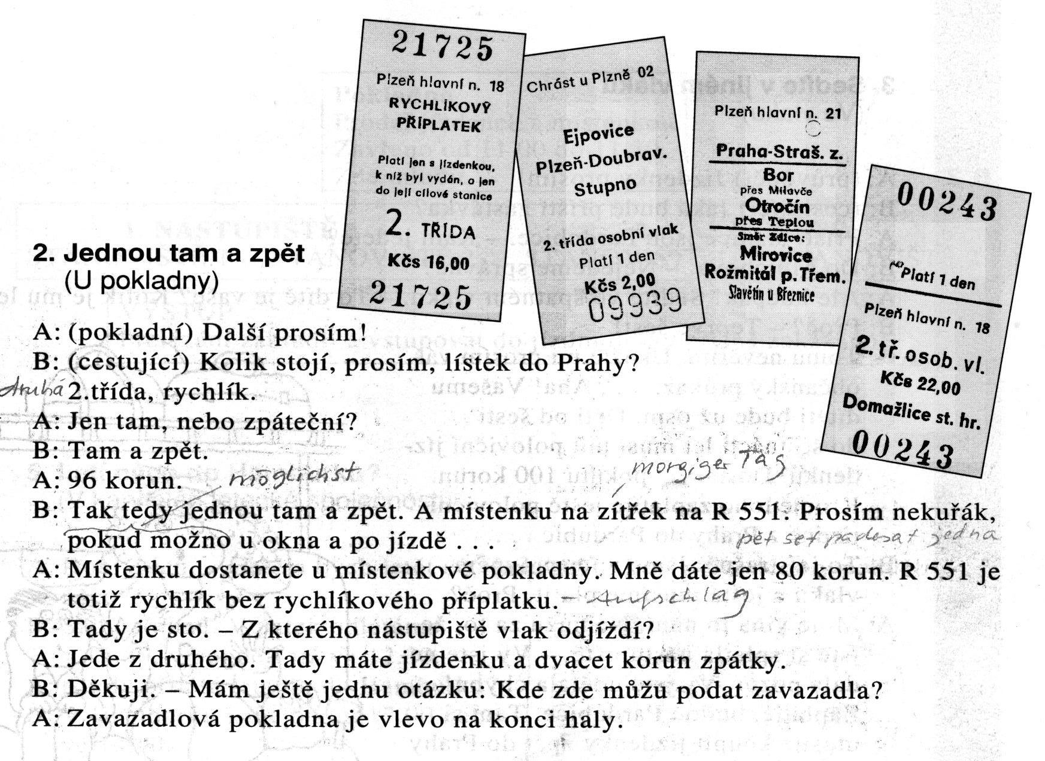

(Karel Maršík: „Čeština 2“ Lektion 11, D2, S. 13)

